REPORT TEST PERFORMANCE

TEST CASE 1 : Load PRODUCT, Tạo Đơn POS tạm, Tạo SALES ORDER
- Thứ tự: api get token -> get product -> tạo đơn tạm pos -> tạo sales order

Cấu hình máy chủ
  - OS: Oracle Linux Server 7.9 (64-bit)
  - Kernel: Linux 3.10.0-1160.119.1.0.1.el7.x86_64
  - JDK: OpenJDK 11.0.23 (build 11.0.23+9, LTS), cài ngày 2024-04-16
  - CPU (s): 8 cores
  - RAM: 23 GB total
  - Disk: 300 GB total (LVM + boot)

Các tham số trong report
  - Statistics
    - Excutions:
      - #Sample: số lần thực hiện
      - FAIL: số lần fail
      - Error%: tỷ lệ lỗi = FAIL/#Sample
    - Response Times (ms): thống kê thời gian phản hồi
      - Average: thời gian phải hồi trung bình của API
      - Min: thời gian phải hồi nhanh nhất
      - Max: Thời gian phản hồi lâu nhất
      - Median: Trung vị - 50% request phải hồi dưới mốc này
      - 90th pct : 90% request phải hồi dưới mốc thời gian này
      - 95th pct/ 99th pct: 5 – 10% request gần tệ nhất
    - Throughput: Hiệu suất thực thi (TPS)
      - Transactions / s : số lượng request/giây
    - Network (KB / sec): bang thông sử dụng
      - Received: dữ liệu nhận từ server ( KB / giây)
      - Sent: Dữ liệu gửi lên server( KB/giây)
  - Errors
    - Type of error: loại lỗi
    - Number of errors: tổng số lỗi
    - % in errors: Tỷ lễ lỗi theo từng loại
    - % in all samples: tỷ lễ lỗi so với toàn bộ test
  - Top 5 Errors by sampler
    - Sample: tên API bị lỗi
    - #Sample: số lần gọi sampler
    - #Errors: số lần lỗi xảy ra với sampler đó
    - Error: Nội dung lỗi

User
- 10 user cùng thực hiện hành động cùng 1 lúc
- Tổng số : 40 request.
- Tổng số lỗi: 0.
- Average Throughtput : 2.07 request/s
- Average Response time: 2874.80 ms
- Tốc độ mạng: 1793.22 KB/s (Received), 3.36 KB/s (sent)
- Statistics
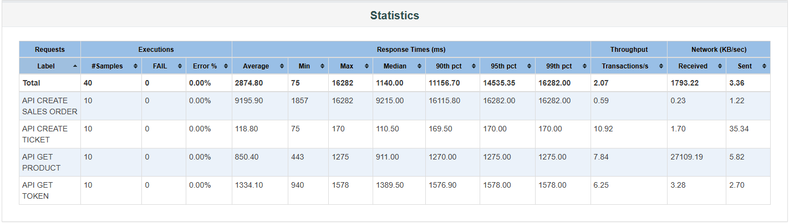
- Errors
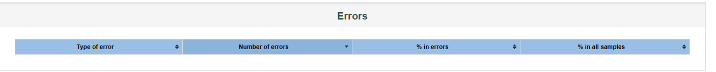
- Top 5 Errors by sampler
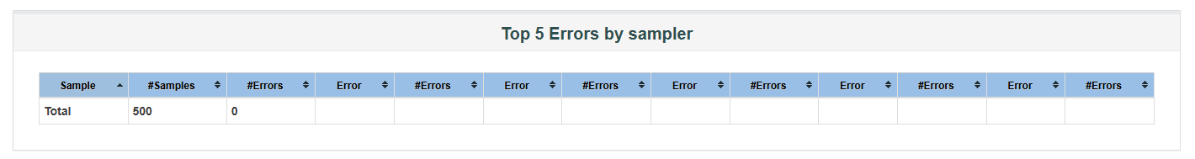

30 user
- 30 user cùng thực hiện hành động cùng 1 lúc
- Tổng request: 120
- Tổng lỗi: 8 (6.67% error rate)
  - Loại lỗi: GenerateDocumentNoTimeOut
- Average response time: 5999.67 ms
- Average Throughput : 3.4 request/s
- Tốc độ mạng: 2940 KB/s (Received), 5.52 KB/s (Sent)
- Statistics
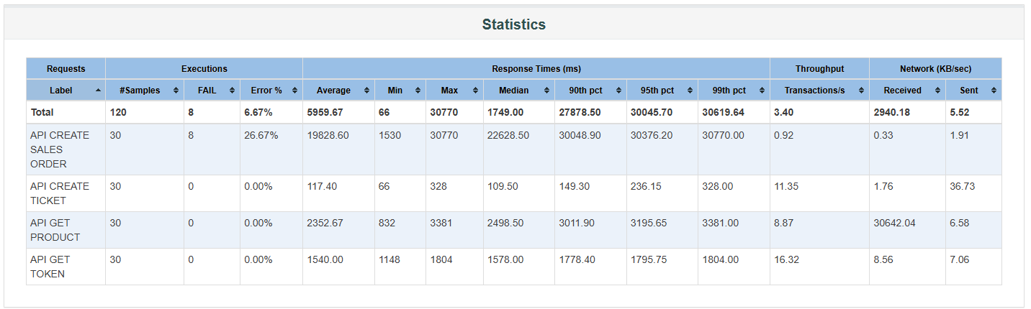
- Errors
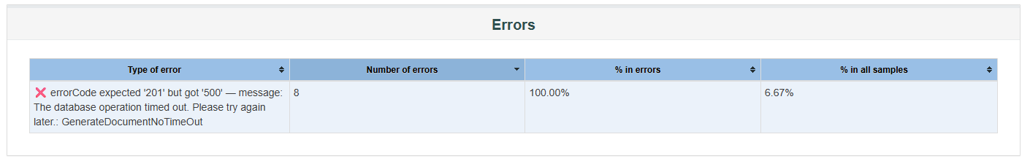
- Top 5 Errors by sampler
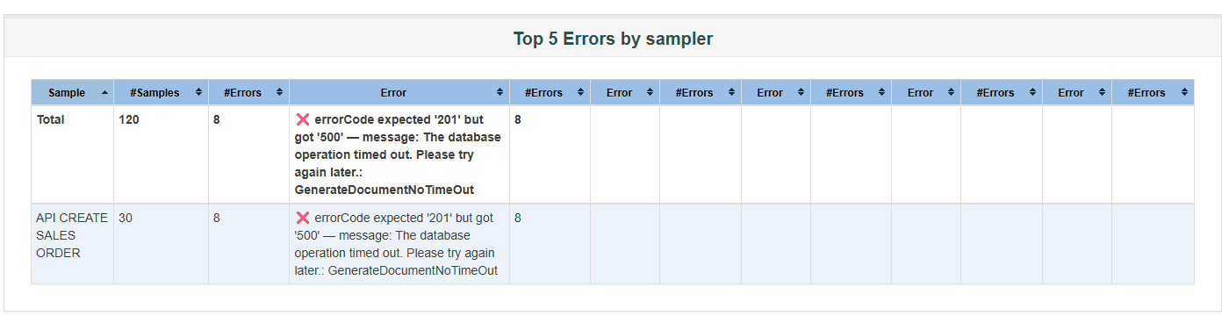

30 user mỗi 5s
- 30 user thực hiện cách nhau mỗi 5s
- Tổng số : 150 request.
- Tổng số lỗi: 0.
- Average Throughtput : 1.01 request/s
- Average Response time: 15221.69 ms
- Tốc độ mạng: 697.55 KB/s (Received), 1.31 KB/s (sent)
- Statistics
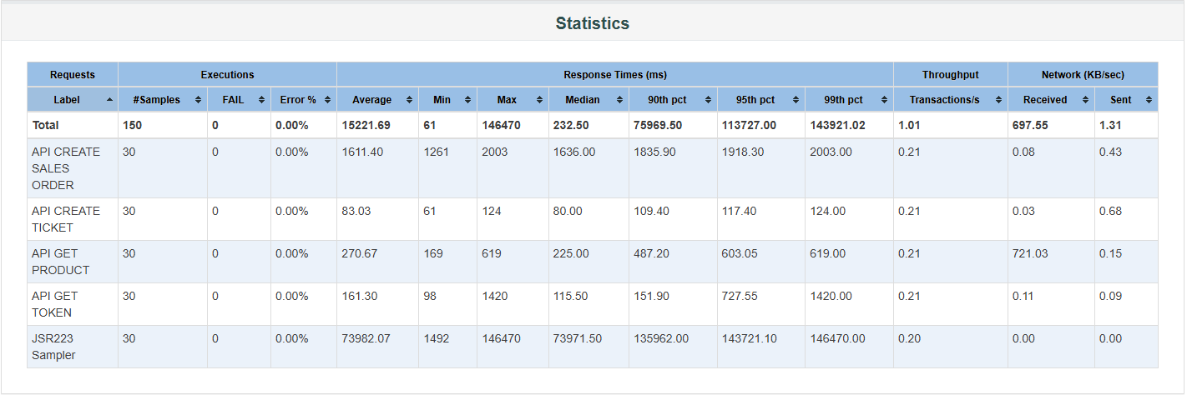
- Errors
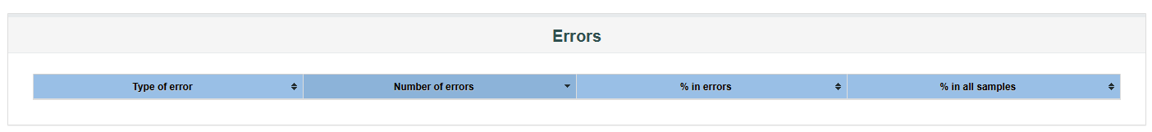
- Top 5 Errors by sampler
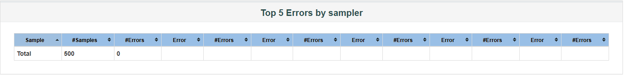

50 user
- 50 user cùng thực hiện hành động cùng 1 lúc
- Tổng số : 200 request.
- Tổng số lỗi: 48 (24%).
  - 504/gateway time-out
- Average Throughtput : 2.01 request/s
- Average Response time: 16214.62 ms
- Tốc độ mạng: 1740.63 KB/s (Received), 3.27 KB/s (sent)
- Statistics
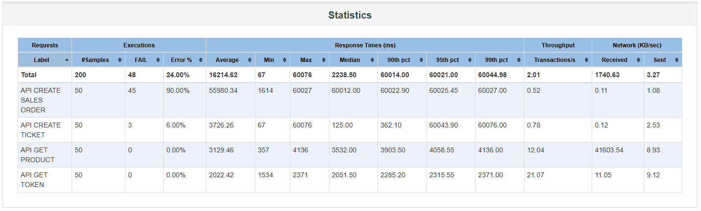
- Errors
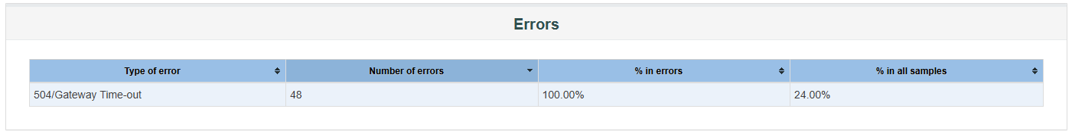
- Top 5 Errors by sampler
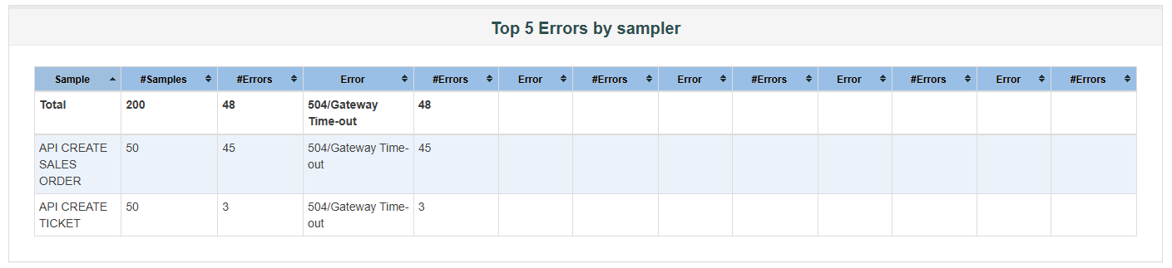

50 user mỗi 5s
- 50 user thực hiện cách nhau mỗi 5s
- Tổng số : 200 request.
- Tổng số lỗi: 0.
- Average Throughtput : 1.00 request/s
- Average Response time: 25224.71 ms
- Tốc độ mạng: 694.75 KB/s (Received), 1.30 KB/s (sent)
- Statistics
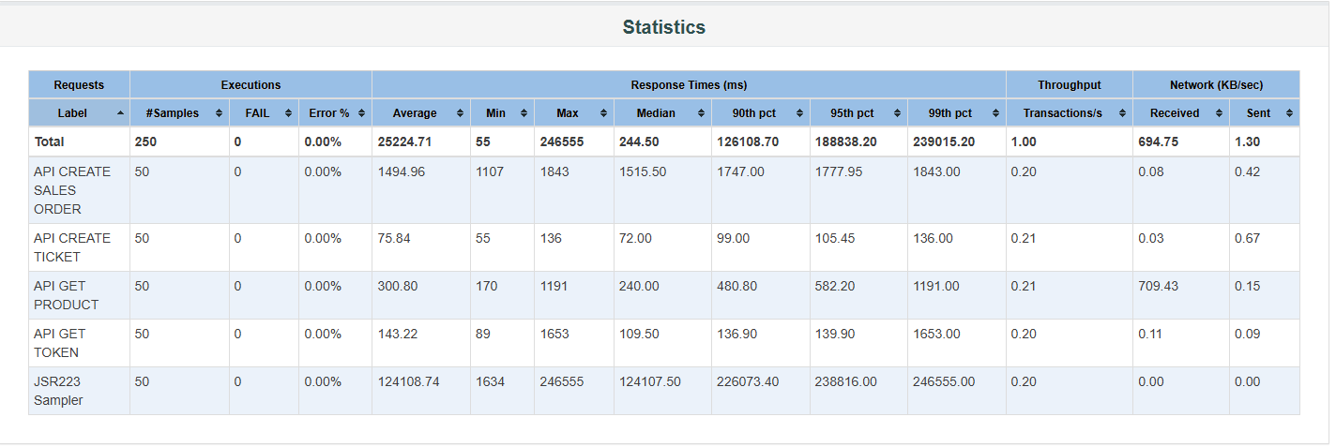
- Errors
- Top 5 Errors by sampler
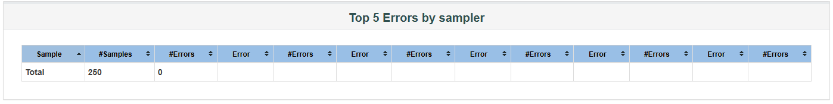

100 user
- 100 user thực hiện cùng một lúc
- Tổng số : 400 request.
- Tổng số lỗi: 148 (37%).
  - 504/gateway time-out
- Average Throughtput : 3.09 request/s
- Average Response time: 24203.42 ms
- Tốc độ mạng: 2671.27 KB/s (Received), 5.01 KB/s (sent)
- Statistics
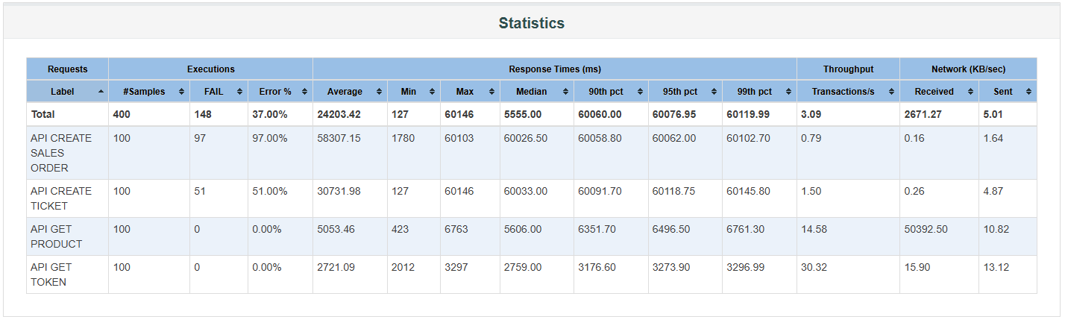
- Errors
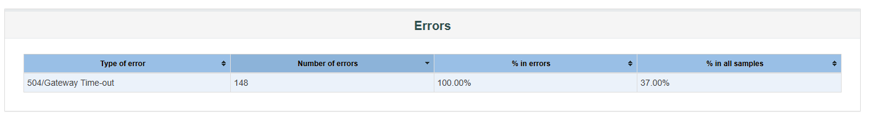
- Top 5 Errors by sampler
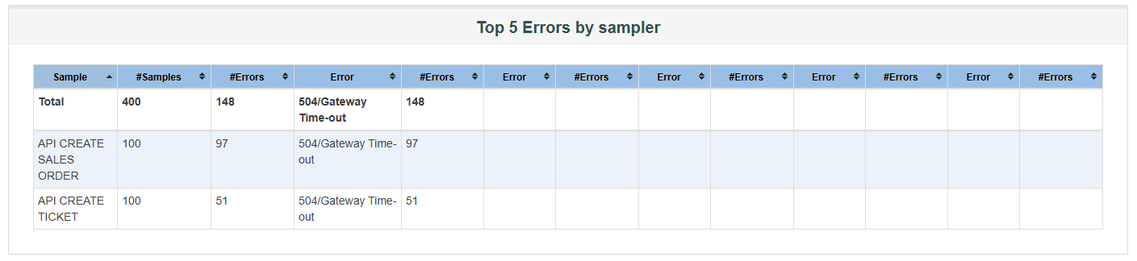

100 user / 1s
- 100 user thực hiện cách nhau 1s
- Tổng số : 400 request.
- Tổng số lỗi: 0.
- Average Throughtput : 2.47 request/s
- Average Response time: 20558.33 ms
- Tốc độ mạng: 1710.89 KB/s (Received), 3.21 KB/s (sent)
- Statistics
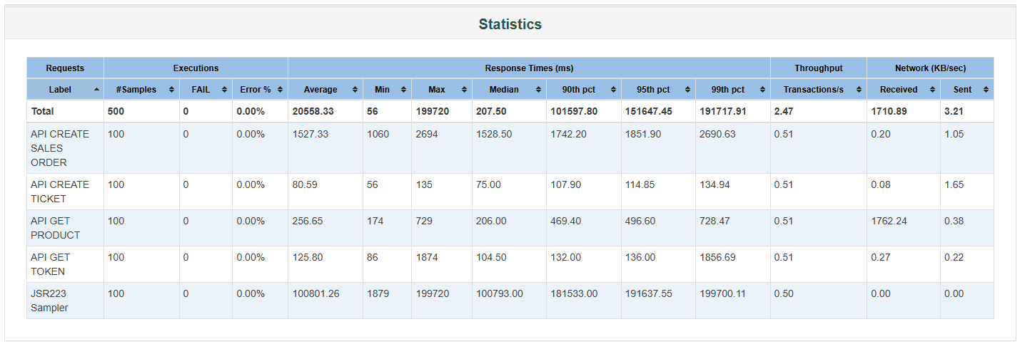
- Errors
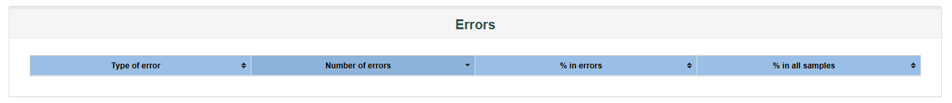
- Top 5 Errors by sampler
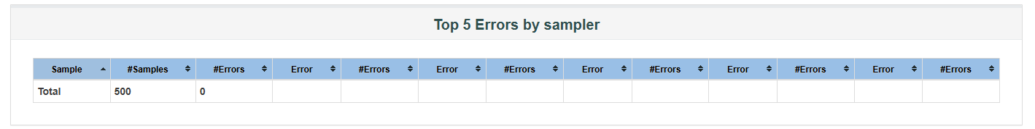

200 user / 1s
- 100 user thực hiện cách nhau 1s
- Tổng số : 800 request.
- Tổng số lỗi: 59
- Average Throughtput : 4.52 request/s
- Average Response time: 23886.46 ms
- Tốc độ mạng: 3127.44 KB/s (Received), 5.87 KB/s (sent)
- Statistics
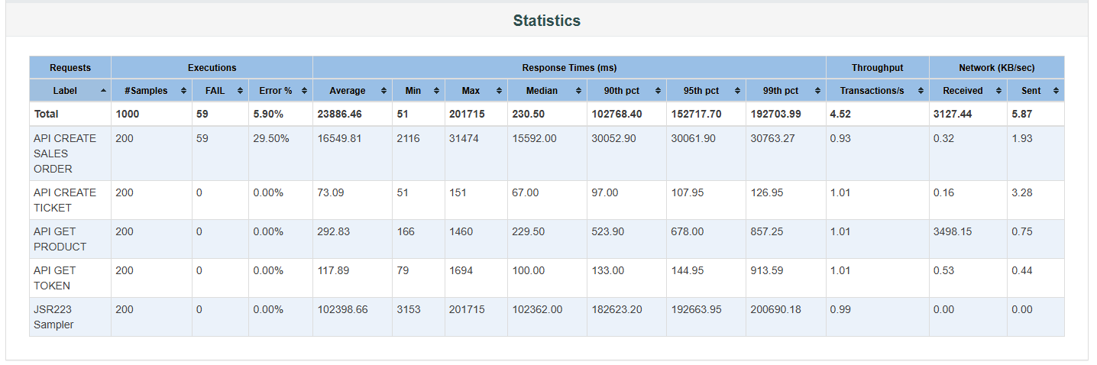
- Errors
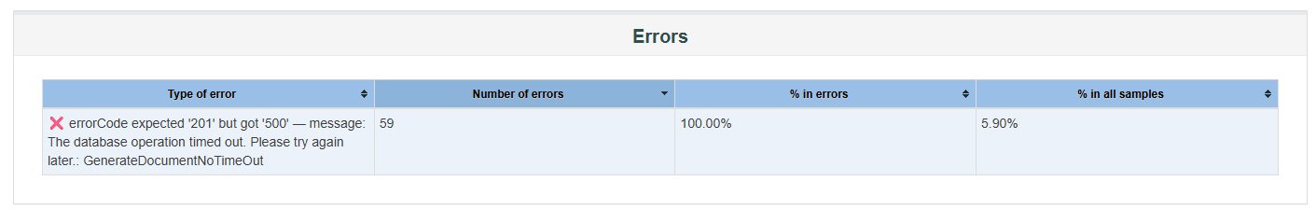
- Top 5 Errors by sampler
